

Av: Linus Jensen
Elinebergsskolan 8B

VT –02
Lärare: Ingrid Olsson

- Inledning
- Fakta
- Sammanfattning
- Avslutning
- Källförteckning

Jag har valt att arbeta om Parkinsons sjukdom, eftersom det är en så pass ”mystisk” sjukdom plus att jag känner folk som har sjukdomen och ville gärna lära mig mer om den.

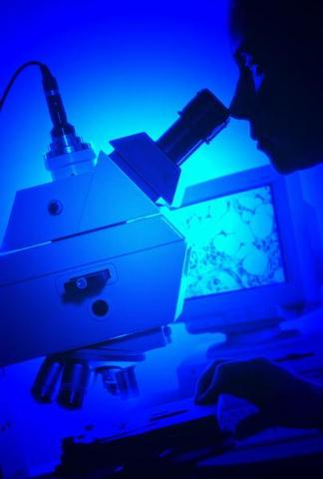
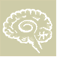
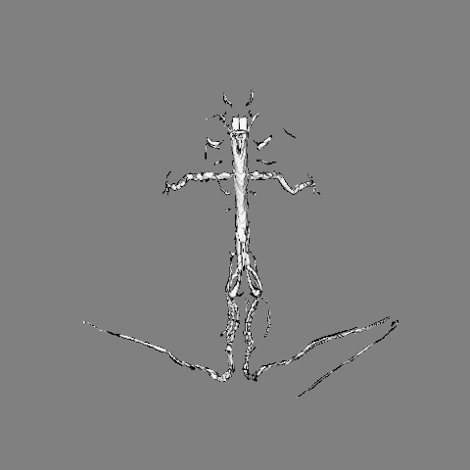

- Vad är Parkinsons sjukdom?

Parkinsons sjukdom är en av de främst förekommande sjukdomarna bland äldre människor. Av alla ålderspensionärer är det ca 1 % som drabbas.
Parkinsons sjukdom innebär att nervceller dör. Det leder till de typiska symptomen för sjukdomen. Mer om det längre ner på sidan.
Idag finns det inget som botar Parkinsons sjukdom, men sjukdomen kan bromsas effektivt under många år.
Av alla de som drabbas av Parkinsons sjukdom, är det ungefär 10 % som får ändrad och oförutsägbar framtid och sjukdomsbild.

- Vem blir drabbad?

Orsaken till Parkinsons är fortfarande okänd. Forskare menar att det i vissa fall beror på ärftliga och yttre faktorer, till exempel uppväxten. Men hos de allra flesta Parkinson-drabbade är orsaken okänd.
Parkinson gör oftast entré hos män eller kvinnor som är 55+ och risken för att drabbas av Parkinson stiger ju äldre du blir.

- Symptomen!

De typiska symptomen för en som är drabbad av Parkinson är följande;
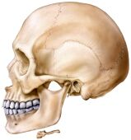
- Muskelstelhet
- Skakningar
- Långsammare rörelser
* Skakningarna minskar när du rör dig

Följande symptom är varierande och drabbar inte alla drabbade;

- ”Maskansikte” d.v.s. mindre omfattande ansiktsuttryck
- Entonig röst
- Förstoppning

- Vad beror symptomen på?

Vissa nervceller i hjärnan går under. De nervcellerna innehåller dopamin, som är en av flera signal-substanser. Den substansen behövs för kommunikationen mellan de olika nervcellerna. Dopaminet i kroppen bryter ner och bygger upp sig själv hela tiden. Det gör för övrigt alla substanser i kroppen. Men vid Parkinsons sjukdom blir produktionen av dopamin nedsatt, medan nerbrytningen fortsätter. Det gör att kroppen får för lite dopamin, som i sin tur gör att kroppens rörelser blir försämrade.

Sammanfattningen av detta arbete är att Parkinsons sjukdom drabbar främst äldre människor. Symptomen är skakningar, långsammare rörelsemoment och muskelstelhet.
Det finns ingen säker anledning varför man blir drabbad av Parkinson, men det kan bero på arvsmassan, enligt vissa forskare.
Kroppen innehåller dopamin, som är en signalsubstans mellan nervcellerna. Vid Parkinsons sjukdom fungerar inte produktionen som den ska, medan nedbrytningen fortsätter som vanligt. Det gör att kroppen till slut inte har så mycket dopamin som behövs, och kroppens rörelser blir svårare och försämrade.

Min avslutning blir väldigt enkel; Jag tycker det har varit rolig att jobba med detta området. Den ’friheten’ vi i klassen fick genom att själva få välja en sjukdom vi ville forska om.
Det har även varit intressant att leta fakta. Det finns otroligt mycket fakta om just Parkinson och allt vad den sjukdomen innebär.

Mina källor är:

www.neuroportalen.se
www.vitea.se
www.netdoktor.se
www.ne.se

